获取银企日志

操作手册

文档控制
修改记录
日期 | 作者 | 版本 | 创建（更新）日期 | 备注
2019/7/4 | 吴程亮 | V1.2 | 2019/7/4

目录
1、招商局机房申请 3
1.1登录招商OA系统 3
1.2 申请业务 3
1.3进入机房 7
2、提取银企日志文件 7
2.1登录银企平台 7
2.2提取错误日志报告 8

1、招商局机房申请

1.1登录招商OA系统
提交业务申请首先需要登录招商OA系统，操作步骤如下：
访问网址：http://one.cmhk.com
登录账号：kdgy@kingdee.com
登录密码：cmhk,./123
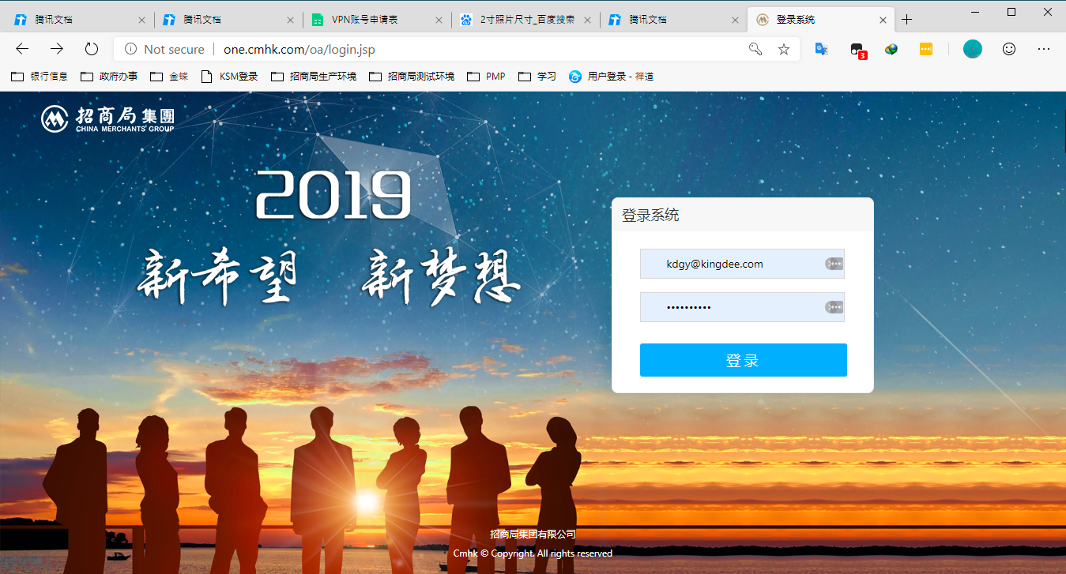
图1-1登录示例图

1.2 申请业务
成功登录招商盾后，开始业务的申请办理，操作步骤如下：
1、找到协同办公-事务处理并点击；
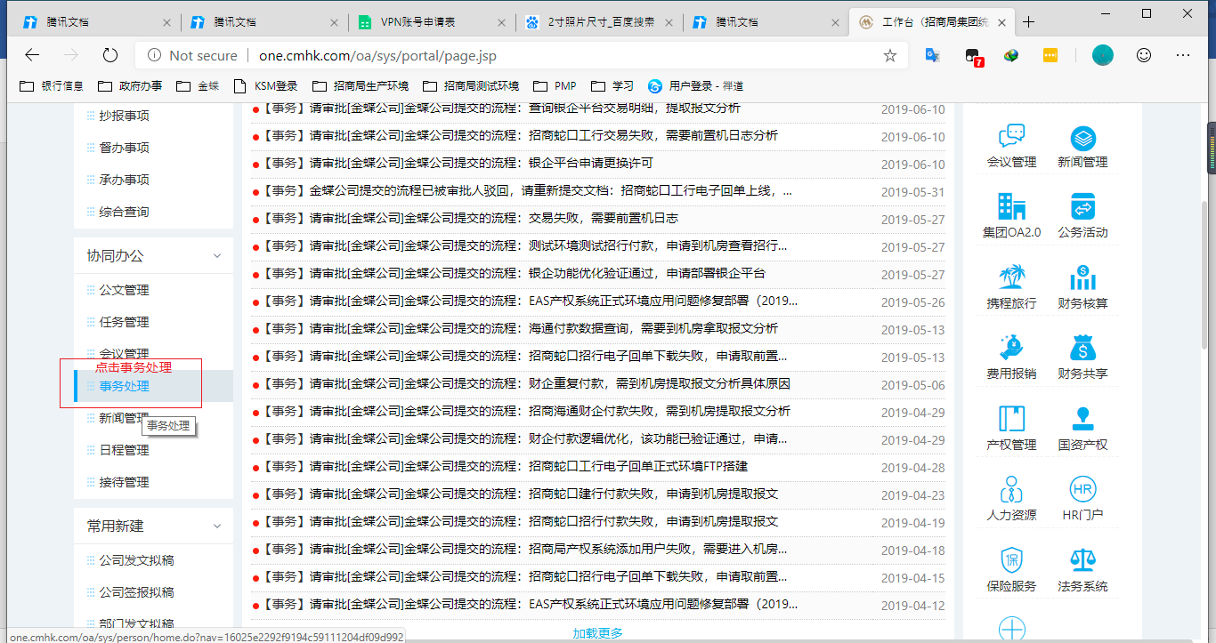
图1-2申请业务示例图1
2、进入事务处理界面后，找到事务处理-IT类-日常维护操作类（不影响系统使用的操作）并点击；
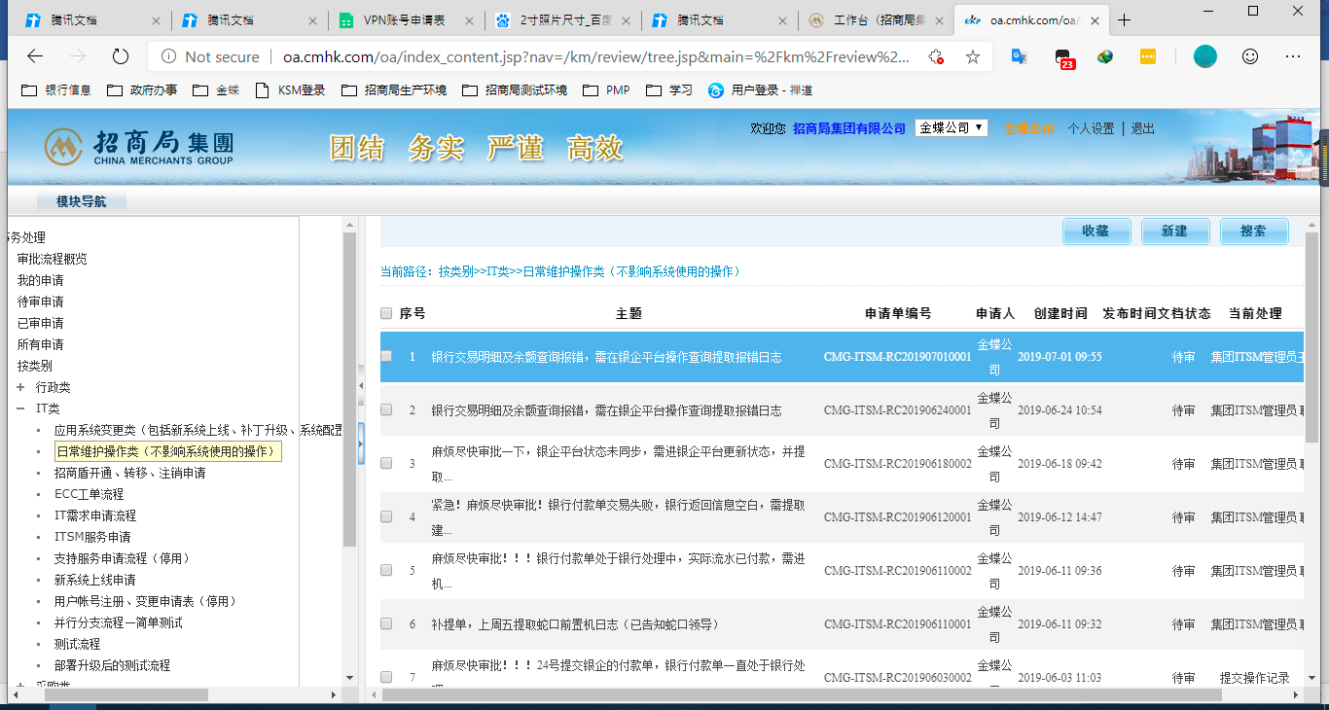
图1-3申请业务示例图2
3、在维护操作类的子界面中，找到右上角的新建按钮并点击；
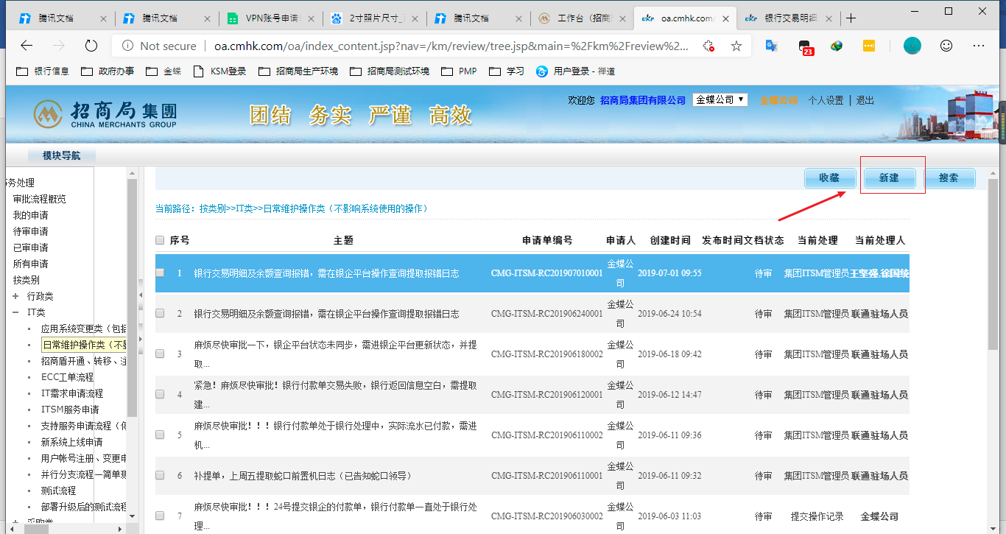
图1-4申请业务示例图3
4、基本信息下的主题，需填写相关信息（一般为出现问题的所需操作的简要描述）；
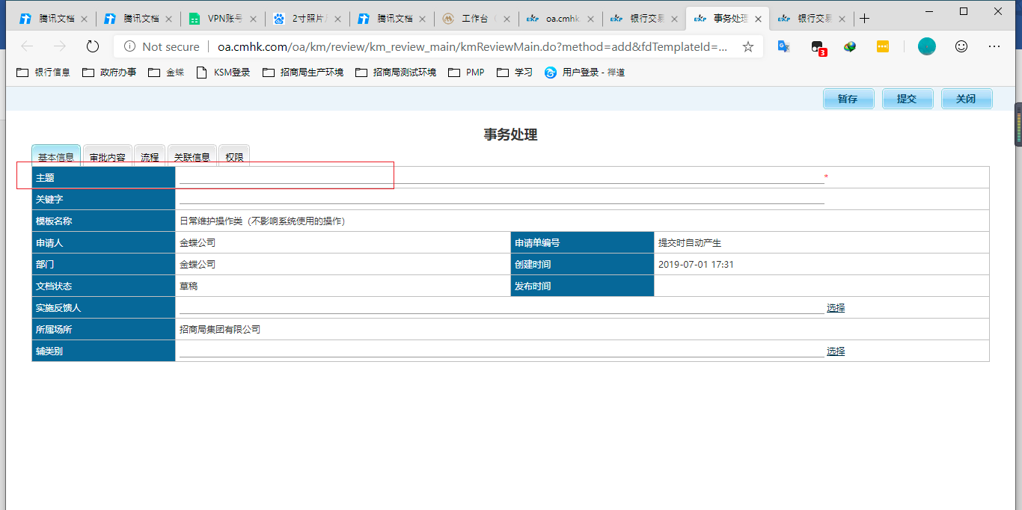
图1-5申请业务示例图4
5、切换到审批内容，需要下图红框标示的内容：
标题：银企平台及前置机日常维护
应用系统名称：银企平台

需求类型：日常维护
预计实施时间-要求完成时间：每个月月初提一次，期间为1整月（经沟通允许此操作）
实施地点：c中心
原因说明填写：银企平台及前置机日常维护
工作内容：操作的银企平台IP/前置机IP、操作人姓名及身份证号码，示例如下：
操作前置机IP：10.16.5.121
操作人：许立新（本人姓名）、手机号：175****6369（申请人手机号码）、身份证号：330***************（本人身份证号）
操作步骤：
1、按照交易明细进行查询操作（按具体需求填写）
2、提取日志，并检查相关配置，检查前置机与银行的网络连接（按具体需求填写）
3、退出系统
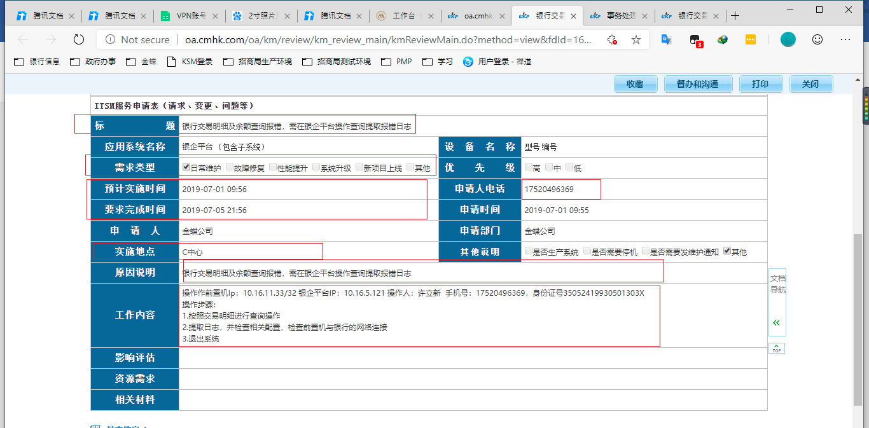
图1-6申请业务示例图5
6、填写完毕后，点击右上角的提交按钮。
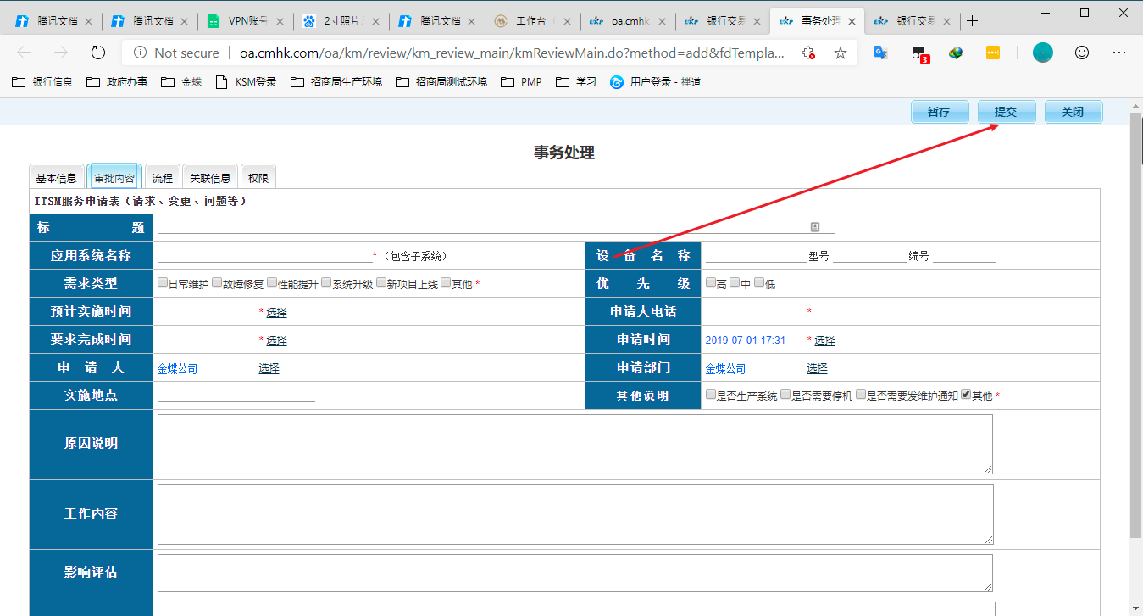图1-7申请业务示例图6

1.3进入机房
等待审批通过后，便可进入机房。需带上身份证给ECC登记，登记完毕可进入机房操作银企。

2、提取银企日志文件

2.1登录银企平台
测试版银企平台登陆https://10.5.0.44:5389
账号：kingdee
密码：cmhk2019

正式银企平台登陆https://10.16.5.121:5389
输入账号和密码；
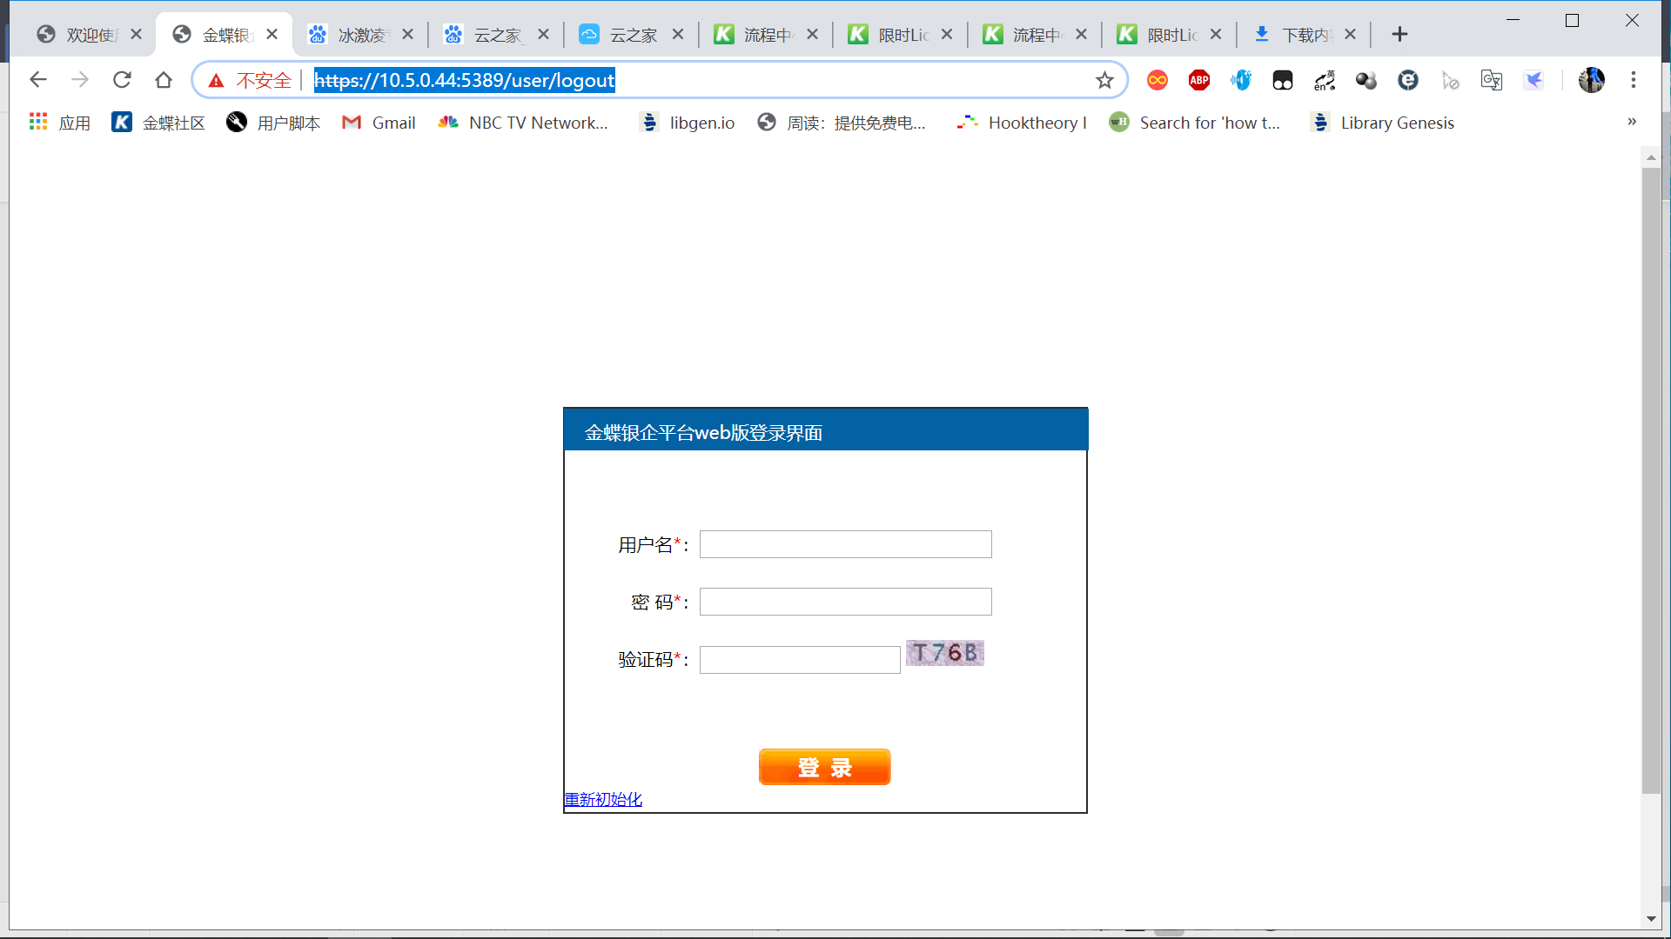

2.2提取错误日志报告
2.2.1在银企平台中，当出现查询失败错误时，可以点击下方的查看日志按钮查看相关的错误报文
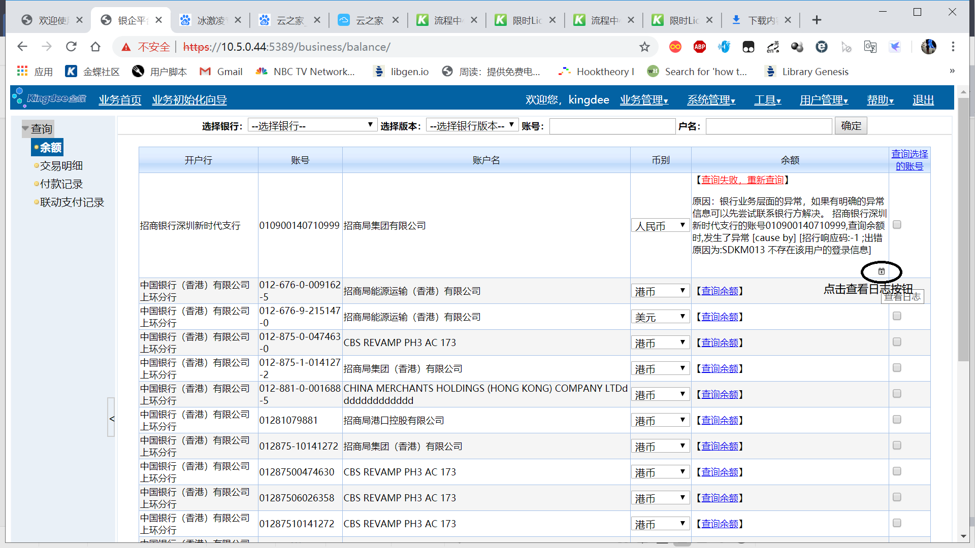
同样的，交易明细以及付款记录也可以通过相同的方式查看错误报文。
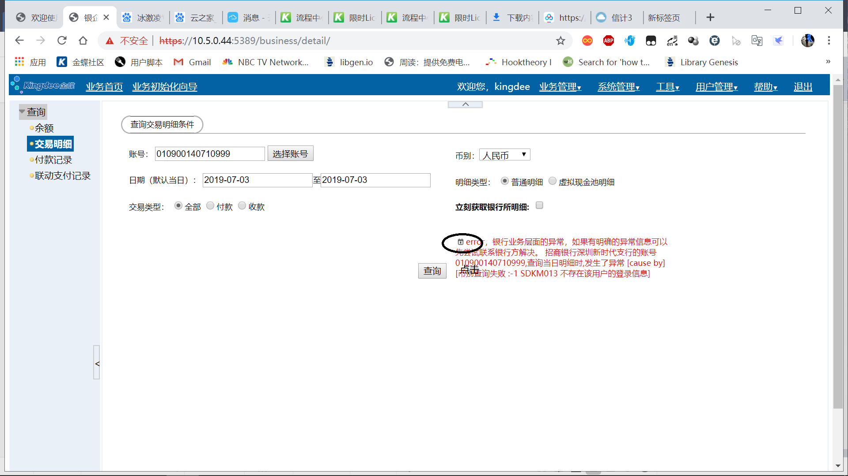
错误日志有多个类型，银企平台和EAS产生的业务系统调用日志分为log，request和response三种。其中log文件为主要查看文件（request和response分别代表着EAS和银企平台服务器发送的请求和回复，回复也有明确的错误信息）。
银企平台和银行交互返回的银行报文日志也可查看；
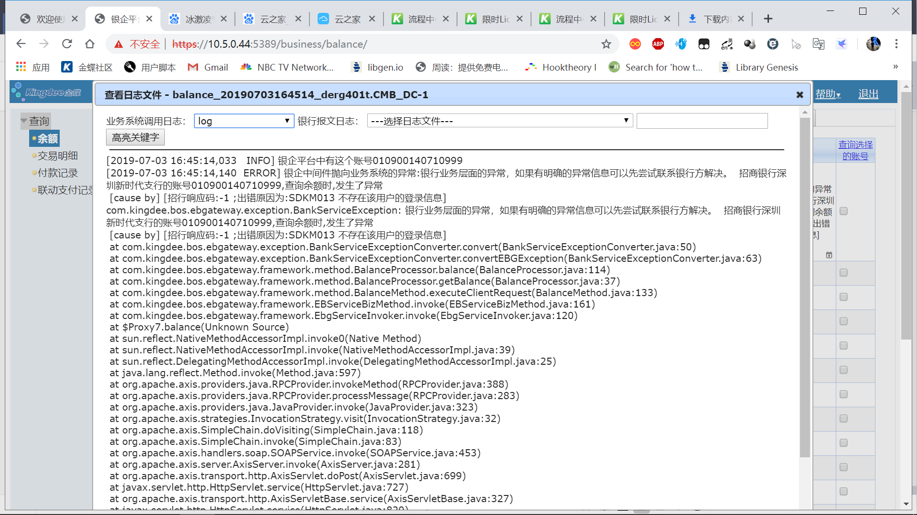
2.2.2也可以在银企平台下找到系统管理-日志文件系统查看日志文件
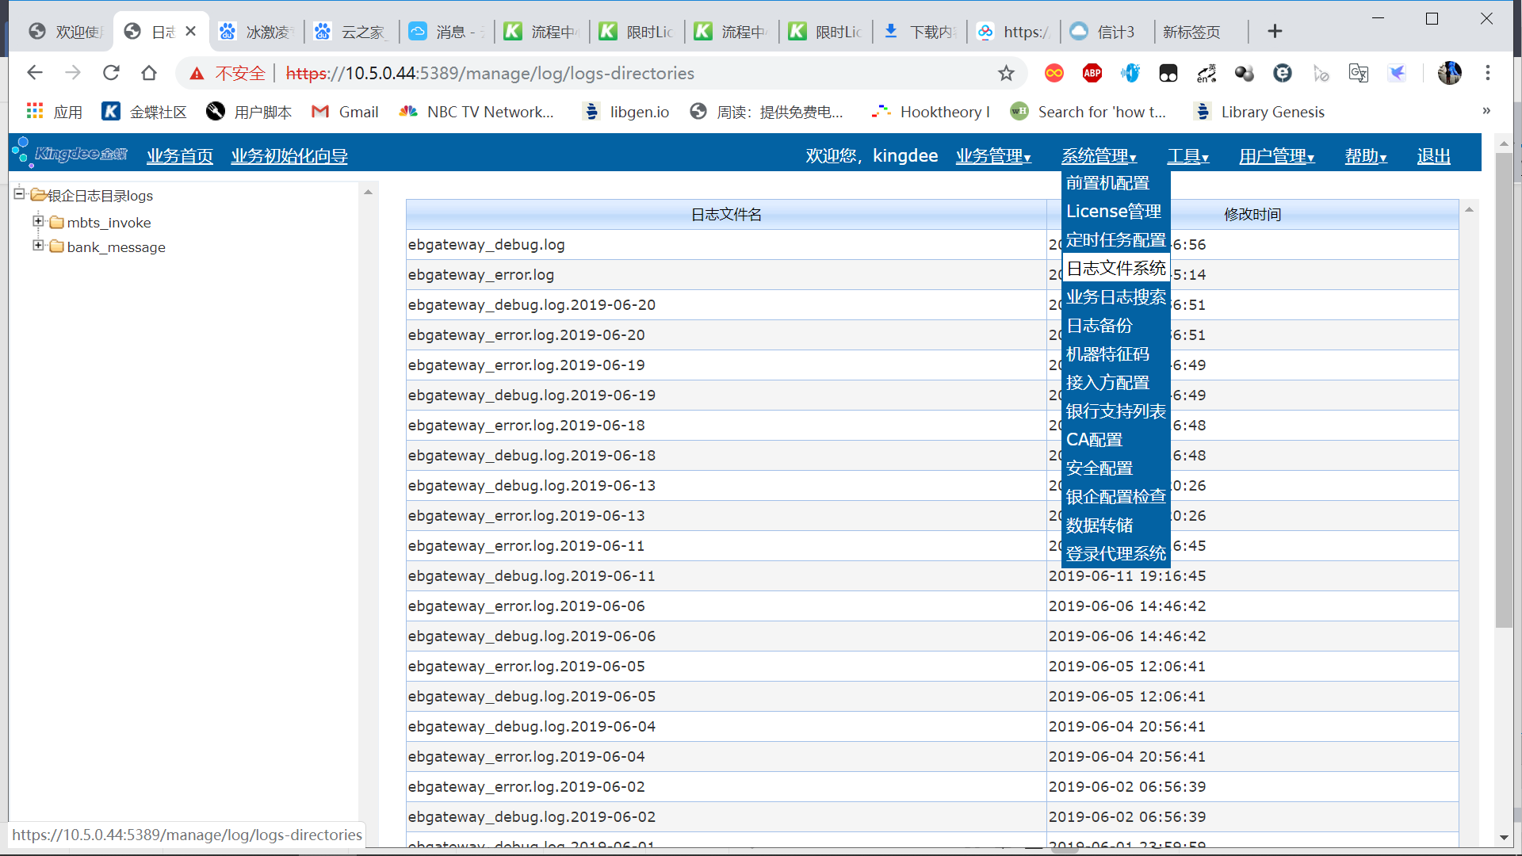
- 日志文件为ebgateway_debug.log以及ebgateway_debug.log为银企平台日志，双击可查看
- mbts_invoke文件夹下是银企平台和EAS交互日志文件
- bank_message指的是银企平台和银行前置机之间的交互日志文件，其中，queryreceip文件名开头是查询电子回单报文，pay付款单报文，detail是交易明细报文，balance是余额查询报文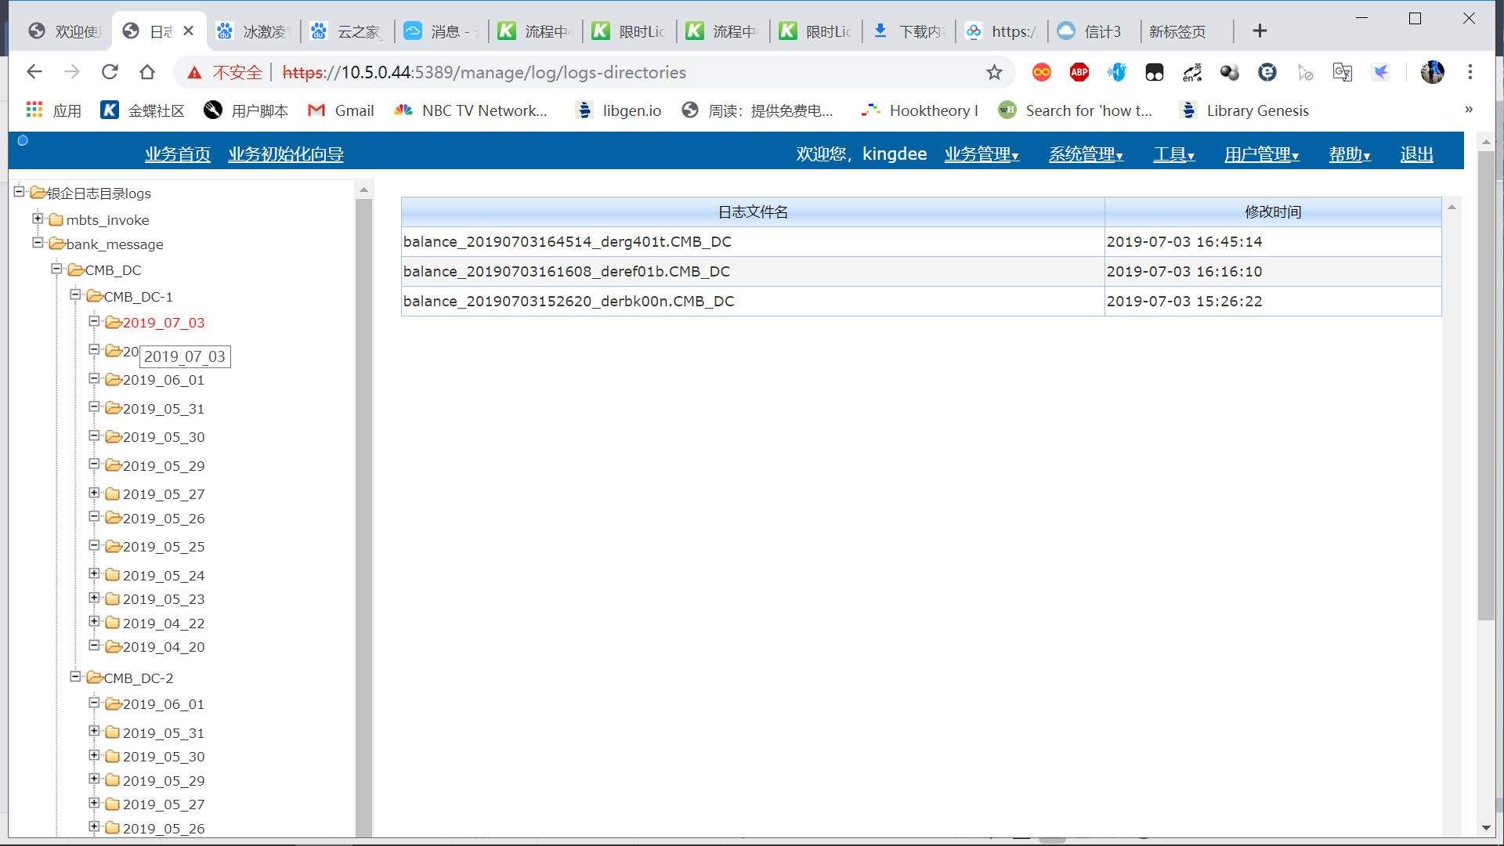
2.2.3也可以通过系统管理-【业务日志搜索】来查询业务日志报文
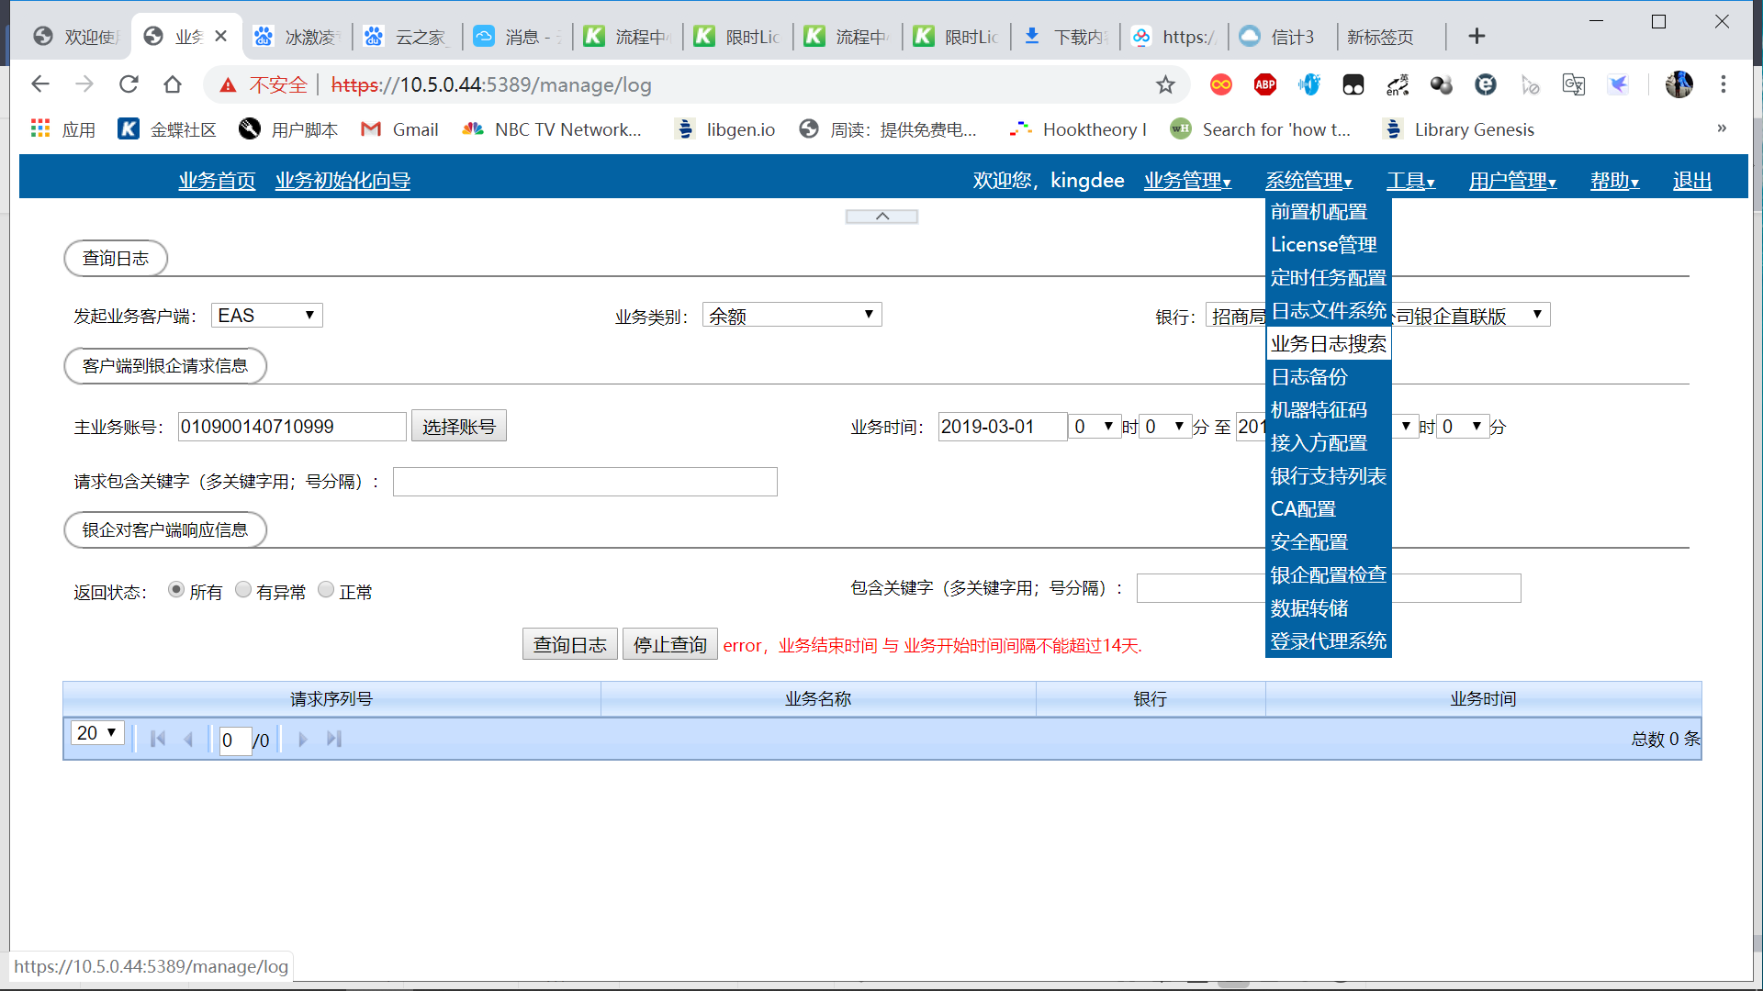
2.2.4若银企平台无法登陆，则可以选择通过使用xshell下的xftp 5工具，在路径home/kingee/ebservice/ebservice705/logs查看相关错误信息。主要查看的错误信息文件有：ebgateway_debug.log，ebgateway_error.log，右击即可打开。
